Муниципальное дошкольное образовательное дошкольное учреждение
"Детский сад № 106"

Педагогический проект

«Использование развивающих игр
В.В. Воскобовича
в работе с детьми с ТНР»

Автор проекта:
Учитель-логопед Белкова А.В.
1 квалификационная категория.
Контактная информация:
+79080292833, annayarik@mail.ru

https://mdou106.edu.yar.ru/pedagogicheskie_stranitsi/pedagogicheskaya_stranichka_uchitelya_logopeda_belkovoy_a_v_.html

Ярославль, 2022
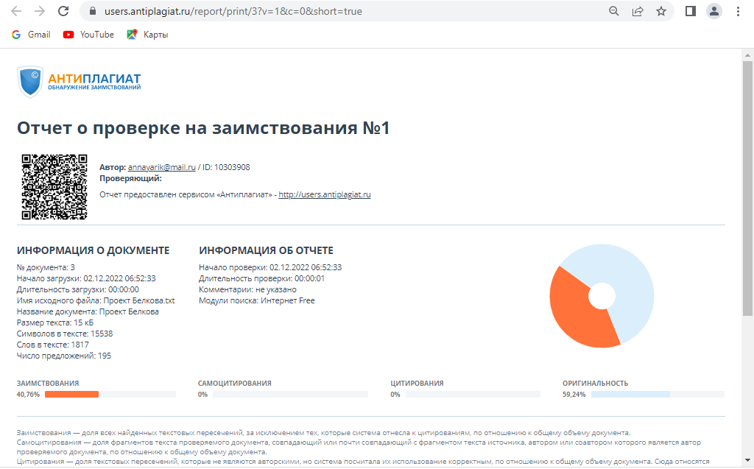

Актуальность.

Происходящая в стране модернизация образования, внедрение ФГОС ДО обусловили необходимость важных изменений в определении содержания и способов организации педагогического процесса в образовательных учреждениях. В связи с этим, каждому педагогу приходится искать инновационные вспомогательные средства, облегчающие, систематизирующие педагогический процесс, т.е. наряду с общепринятыми методами и приемами вполне обосновано использование оригинальных, творческих методик – современных образовательных технологий, эффективность которых очевидна.
Актуальная потребность и задача дошкольного образования на современном этапе - всесторонняя проработка организационно-содержательных аспектов логопедической и профилактической помощи.
Дети с тяжелыми нарушениями речи (ТНР) – это особая категория детей с отклонениями в развитии, у которых сохранен слух, первично не нарушен интеллект, но есть значительные речевые нарушения, влияющие на становление психики. Основной контингент детей с тяжелыми нарушениями речи составляют дети с общим недоразвитием речи (ОНР), то есть имеют место сложные речевые расстройства, при которых отмечается нарушение формирования всех компонентов речевой системы, относящихся к ее звуковой и смысловой стороне.
Но неречевые психические функции детей с ТНР сформированы также не в полной мере. Опыт работы с детьми, имеющими ТНР, показывает, что они испытывают трудности слухового внимания, зрительного восприятия, зрительно-пространственного гнозиса и праксиса. Страдает также и целостность восприятия.
У рассматриваемой категории детей часто недостаточно сформирована моторная сфера. Как правило, объём движений неполный, движения неточные, недостаточно скоординированные, затруднена их переключаемость.
Использование игровой технологии, разработанной В.В.Воскобовичем, важны и интересны для детей, разнообразны по содержанию, очень динамичны. Они включают излюбленные детьми манипуляции с игровым материалом, который способен удовлетворить ребенка в моторной активности, движении, помогает детям в непринуждённой обстановке проявлять речевую активность, контролирует правильность выполнения действий. Учитывая особенности высшей психической деятельности детей, все вышеперечисленное приобретает наибольшую значимость. Многофункциональность, многообразие и возрастная адекватность развивающих игр В.В.Воскобовича позволяет использовать их для решения коррекционно-логопедических задач. Игровая технология Воскобовича «Сказочные лабиринты игры» соответствует всем требованиям ФГОС и раскрывает каждую из пяти областей развития ребенка.

Методическое обоснование и практическая значимость

Данная технология и авторские развивающие игры, созданные на ее основе, многофункциональны, вариативны – направлены на различные аспекты детского развития: сенсорного, интеллектуального, эмоционального, творческого и, что немаловажно, речевого. Использование игровых сказочных образов способствует стабилизации эмоционально-волевой сферы детей с нарушением речи. За счет использования всех анализаторов происходит развитие мелкой моторики руки. Игры состоят из большого количества заданий и упражнений с последовательным усложнением, они яркие и привлекательные, что тоже немаловажно для концентрации внимания детей и их использование способствует реализации общеобразовательных задач дошкольного образования с привлечением синхронного выравнивания речевого и психического развития детей с ТНР.
Технология «Сказочные лабиринты игры» В.В.Воскобовича, в качестве образовательного средства, отвечает современным тенденциям дошкольного образования: интегрирует сразу несколько эффективных «классических» технологий: развивающее обучение, игровые технологии, элементы ТРИЗ, элементы проблемного метода обучения, обучение в сотрудничестве (работа в парах, командная работа) способствует полноценному проживанию ребенком всех этапов детства, поскольку игровые пособия направлены на решение ряда возрастных задач, связанных с познавательным и социальным развитием; позволяет реализовать индивидуализацию в качестве основного принципа современного дошкольного образования; позволяет организовать сотрудничество детей и взрослых как партнеров, тем самым актуализируя субъектную позицию ребенка, поддерживая его инициативность и активность; способствует обеспечению вариативности содержания ООП и АООП и организационных форм дошкольного образования; обеспечивает повышение образовательного потенциала РППС ДОО и эффективности воспитательно-образовательного процесса. РИВ способствуют решению задач всех образовательных областей.
Очень важно, чтобы процесс нормализации речи детей осуществлялся с учётом общедидактических и специальных принципов:
- Принцип взаимосвязи сенсорного, умственного и речевого развития детей.
- Принцип коммуникативно-деятельного подхода к развитию речи.
- Принцип формирования элементарного осознания явлений языка.
- Принцип обогащения мотивации речевой деятельности.
- Принцип комплексности воздействия на ребенка.
- Принцип воздействия на все стороны речи.
- Принцип опоры на сохранные звенья.
- Принцип учета закономерностей онтогенеза.
- Принцип учета ведущей деятельности.
- Принцип учета индивидуальных особенностей ребенка.
Важным аспектом при коррекции речевых нарушений является работа по развитию неречевых функций. При этом принимаются во внимание зоны актуального и ближайшего развития ребёнка, что обеспечивает его интеллектуальное развитие. Технология «Сказочные лабиринты игры» обеспечивает процесс коррекции развивающим и дидактическим материалом и позволяет:
- выявить особые образовательные потребности детей с речевыми нарушениями;
- осуществить индивидуальную психолого-медико-педагогическую помощь детям с нарушениями речи с учётом особенностей психофизического развития и индивидуальных возможностей детей;
- даёт возможность освоить детьми с нарушениями речи основной программы, обеспечивая их интеграцию в образовательном учреждении.

Игры В.В.Воскобовича позволяют:
- Подбирать материал разной степени сложности
- Во время логопедических занятий у детей исчезает негативизм, связанный с многократным повторением материала
- Дети меньше утомляются, дольше сохраняют работоспособность
- Развивается мелкая моторика;
- Включение развивающих игр в процесс логопедической работы содействует обучению чтению, а также закреплению понимания значений частей речи и грамматических категорий, развитию понимания лексико-грамматических конструкций и целостного речевого высказывания;
- Игровые графические тренажеры подготавливают ребенка к письму.

Цель проекта:

-создание условий для развития речевой деятельности детей с ТНР средствами игровой технологии В.В. Воскобовича «Сказочные лабиринты игры».

Задачи:

- Формировать правильное звукопроизношение.
- Развивать лексико-грамматические стороны речи.
- Развивать связную речь детей.
- Прививать интерес к играм со звуком и словом
- Развивать коммуникативные навыки.
- Развивать навыки познавательной активности.
- Развивать психические процессы внимания, памяти, словесно-логического и творческого мышления, воображения.
- Формировать положительный эмоциональный настрой на восприятие обучающего материала.
- Развивать тонкую моторику руки.

Содержание работы

- Адаптация игр и игровых упражнений В.В.Воскобовича к коррекционному направлению работы.
- Разработка конспектов индивидуально-подгрупповой деятельности с использованием игровой технологии.
-Консультации, мастер-классов для педагогов, родителей.
- Проведение фронтальной, индивидуально-подгрупповой коррекционной работы.

- Координирование совместной деятельности с педагогами ДОУ и родителями.

Развивающие игры В.В. Воскобовича используются:

- в совместной деятельности детей с педагогами
- в процессе образовательной деятельности воспитателями и логопедом
- в самостоятельной деятельности детей, заранее организованной педагогом

Опыт работы Белковой А.В. по реализации основных направлений коррекционной работы

Направление
Автоматизация и дифференциация звуков, развитие мелкой моторики, психических процессов | VI-я Всероссийская научно-практическая конференция с международным участием «Развивающие игры Воскобовича в работе с детьми дошкольного и младшего школьного возраста».  Тема выступления: «Формирование элементарных математических представлений на логопедических занятиях»  Видеодоклад  https://cloud.mail.ru/public/HdLW/KYqCPWVJB
Развитие лексико –грамматических категорий, связной речи, мелкой моторики | « Игры В.Воскобовича в речевом развитии детей» ( тема « Космос»)  Фрагмент видеовыступления  https://cloud.mail.ru/public/Wuj8/yQ72GgmYP
Автоматизация и дифференциация звуков, развитие фонематических процессов, мелкой моторики, психических процессов | Картотека игр для автоматизации и дифференциации звуков с использованием развивающих игр Воскобовича.  Публикация:  https://infourok.ru/kartoteka-igr-dlya-avtomatizacii-i-differenciacii-zvukov-s-ispolzovaniem-razvivayushih-igr-voskobovicha-5591799.html
Развитие фонематических процессов; формирование навыков звукового анализа и синтеза; пространственная ориентировка; развитие мелкой моторики, психических процессов | Дидактические игры «Корабельные шифровки»  Публикация:  https://infourok.ru/didakticheskie-igri-korabelnie-shifrovki-2793691.html
Подготовка к обучению грамоте | Картотека игр  https://cloud.mail.ru/public/zr5W/1nZdjFVF7  Опубликована в методическом пособии.  Чтение через игру. Формирование читательских компетенций у детей средствами развивающих игр/ под ред.В.В. Воскобовича, Л.С.Вакуленко, О.М.Вотиновой. Санкт-Петербург: ООО «Развивающие игры Воскобовича», КАРО,2017.-344 с.: ил- (Серия «Сказочные лабиринты игры»).
Формирование элементарных математических представлений  Развитие фонематических процессов; формирование навыков звукового анализа и синтеза; пространственная ориентировка; развитие мелкой моторики, психических процессов | Конспект ООД в подготовительной группе с презентацией на тему «Число 12» с использованием развивающих игр Воскобовича  Публикация на сайте Учебно-методический кабинет https://ped-kopilka.ru/  https://ped-kopilka.ru/blogs/ana-viktorovna-prikaschikova/konspekt-od-v-podgotovitelnoi-k-shkole-grupe-deti-6-7-let-na-temu-chislo-12.html

Результативность использования технологии В.В. Воскобовича
в коррекционно-логопедической работе

- Повышение эффективности коррекционно-логопедической работы
- Формирование позитивной мотивации к совместной деятельности с педагогом, со сверстниками через использовании игр В.Воскобовича
- Положительная динамика развития психических процессов у дошкольников с тяжелыми нарушениями речи
- Развитие профессиональной компетентности воспитателя при взаимодействии с учителем –логопедом через совместное использование игр В.Воскобовича и разработку вариативности их создания и прменения
Активное применение адаптированных игр и игровых пособий В.В.Воскобовича в коррекционном процессе является эффективным средством развития всех психических процессов, стимулирующих формирование основных компонентов речи.

Распространение опыта работы по теме

Выступления | VI-я Всероссийская научно-практическую конференцию с международным участием «Развивающие игры Воскобовича в работе с детьми дошкольного и младшего школьного возраста», Россия, г. Санкт-Петербург 9.06.2018.
Обучающий семинар (курс) для педагогов г. Ярославля «Сказочные лабиринты игры» В.В.Воскобовича -
игровая технология интеллектуально-творческого развития детей дошкольного и младшего школьного возраста .2015, 2017

Выступление на семинаре-практикуме для педагогов
г. Ярославля «Игровые технологии в работе с детьми дошкольного возраста» 31.01.2018

Мастер-класс для логопедов Ленинского р-на г.Ярославля
(метод.объединение) «Использование игр В.Воскобовича для подготовки к обучению грамоте» 27.03.2019
 | Семинар-практикум для педагогов ДОУ г.Ярославля «Использование технологии В.Воскобовича в работе с детьми с тяжелыми нарушениями речи» 31.10.2018
 | Семинары для педагогов «Развивающие игры Воскобовича в образовательном процессе»
 | Мастер-классы для родителей МДОУ «Детский сад №106»
 | «Развивающие игры Воскобовича в образовательном процессе»
Публикации | Заочное участие в III Всероссийской научно-практической конференции с международным участием «Развивающие игры Воскобовича в работе с детьми дошкольного и младшего школьного возраста»). г.Санкт-Петербург, 11.06.2015

Публикация на сайте Учебно-методический кабинет https://ped-kopilka.ru/ Конспект ООД в подготовительной группе с презентацией на тему «Число 12» с использованием развивающих игр Воскобовича

https://ped-kopilka.ru/blogs/ana-viktorovna-prikaschikova/konspekt-od-v-podgotovitelnoi-k-shkole-grupe-deti-6-7-let-na-temu-chislo-12.html 2016

Публикация «Технологическая карта интегрированного занятия с детьми, имеющими ОНР «Операция «Ф» (5-6 лет)
Методическое пособие. Универсальные средства «Коврограф Ларчик» и «Миниларчик» в работе с детьми дошкольного и младшего школьного возраста: Методическое пособие/ под ред. Л.С.Вакуленко, О.В. Вотиновой. – Санкт-Петергбург: ООО «Развивающие игры Воскобовича», КАРО,2017.-288 с.:

Публикация «Картотека игр для дошкольников по подготовке к обучению грамоте
Методическое пособие. Чтение через игру. Формирование читательских компетенций у детей средствами развивающих игр/ под ред.В.В. Воскобовича, Л.С.Вакуленко, О.М.Вотиновой. Санкт-Петербург: ООО «Развивающие игры Воскобовича», КАРО,2017.-344 с.: ил- (Серия «Сказочные лабиринты игры»).

 | «Дидактические игры «Корабельные шифровки» Свидетельство о публикации проекта infourok.ru №137287
«Картотека игр для дошкольников 4-5 лет с ОНР II-III у.р.р. по формированию математических представлений на логопедических занятиях»
Методическое пособие «Играем в математику». Использование технологии .В.В. Воскобовича, «Сказочные лабиринты игры в математическом развитии детей/ под ред.В.В. Воскобовича, Л.С.Вакуленко, О.М.Вотиновой. -Санкт-Петербург: ООО «Развивающие игры Воскобовича», ,2018.-312 с.: ил- (Серия «Сказочные лабиринты игры»

 | Публикация на сайте "Инфоурок" "Картотека игр для автоматизации и дифференциации звуков с использованием развивающих игр Воскобовича."Свидетельство № ЙХ33774162 16.12.2021
Благодарность за распространение опыта использования технологии «Сказочные лабиринты игры» В.В. Воскобовича в аспекте реализации элементов сказкотерапии (15.06.2016)
Благодарность «За активное участие в работе VI-йВсероссийской научно-практической конференции с международным участием «Развивающие игры Воскобовича в работе с детьми дошкольного и младшего школьного возраста» от компании ООО «Развивающие игры Воскобовича» ( Санкт-Петербург.10.06.2018)

Литературные и информационные источники.
1.Воскобович В.В., Мёдова Н.А., Файзуллаева ЕД., Вакуленко Л.С., Вотинова О.М. Игровая технология интеллектуально-творческого развития детей «Сказочные лабиринты игры»: методическое пособие / Под ред. Л.С. Вакуленко, О.М. Вотиновой. – СПб: ООО «Развивающие игры Воскобовича», КАРО, 2017. – 352с.

2. Сайт: www.geokont.ru
3.Блог: www.voskobovich.su

4.Методическое пособие. «Играем в математику». Использование технологии .В.В. Воскобовича, «Сказочные лабиринты игры в математическом развитии детей/ под ред.В.В. Воскобовича, Л.С.Вакуленко, О.М.Вотиновой. -Санкт-Петербург: ООО «Развивающие игры Воскобовича», ,2018.-312 с.: ил- (Серия «Сказочные лабиринты игры»).

5.Методическое пособие. Чтение через игру. Формирование читательских компетенций у детей средствами развивающих игр/ под ред.В.В. Воскобовича, Л.С.Вакуленко, О.М.Вотиновой. Санкт-Петербург: ООО «Развивающие игры Воскобовича», КАРО,2017.-344 с.: ил- (Серия «Сказочные лабиринты игры»).

